Задания для работы учащихся по группам.
- Построить золотое сечение отрезка АВ
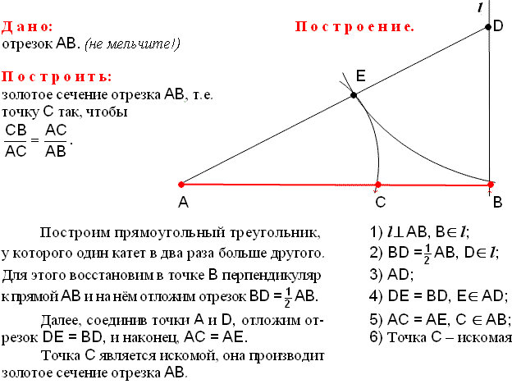
- Построить золотой треугольник.
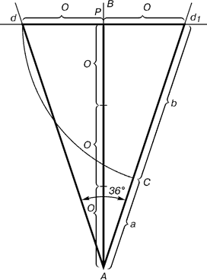
Проводим прямую АВ. От точки А откладываем на ней три раза отрезок О произвольной величины, через полученную точку Р проводим перпендикуляр к линии АВ, на перпендикуляре вправо и влево от точки Р откладываем отрезки О. Полученные точки d и d₁ соединяем прямыми с точкой А. Отрезок dd₁ откладываем на линию Ad₁, получая точку С. Она разделила линию Ad₁ в пропорции золотого сечения. Линиями Ad₁ и dd₁ пользуются для построения «золотого» прямоугольника.
3.Построить золотой прямоугольник.
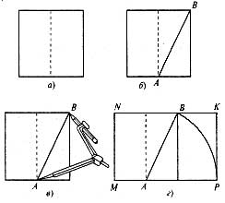
Начертим квадрат и разделим его на два равных прямоугольника. В одном из прямоугольников проведем диагональ АВ. Циркулем проведем окружность радиуса АВ с центром в точке А. Продолжим основание квадрата до пересечения с дугой в точке Р и проведем под прямым углом вторую сторону искомого прямоугольника.
Измерьте линейкой длины сторон построенного прямоугольника MNKP и вычислите отношения меньшей стороны к большей.
4.Построить кривую в прямоугольнике, называемую золотой спиралью.
Если от золотого прямоугольника отрезать квадрат со стороной, равной меньшей стороне прямоугольника, то снова получим золотой прямоугольник меньших размеров. Если этот процесс продолжить, то мы получим так называемые вращающиеся квадраты, и весь прямоугольник окажется составленным из этих квадратов. Если противолежащие вершины квадратов соединить плавной кривой, то получим кривую, называемую золотой спиралью.
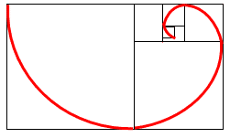
5.Построить кривую в треугольнике, называемую золотой спиралью.
В золотом треугольнике, аналогично тому, как это делалось для золотого прямоугольника, можно построить последовательность вращающихся золотых треугольников. Соединяя вершины этих треугольников плавной кривой, получим золотую спираль.
6.Проверить особенность чисел Фибоначчи .
Дан ряд чисел 0, 1, 1, 2, 3, 5, 8, 13, …. известен как ряд Фибоначчи. Особенность последовательности чисел состоит в том, что каждый ее член, начиная с третьего, равен сумме двух предыдущих ,а отношение смежных чисел ряда приближается к отношению золотого деления. Найти еще четыре числа и найти их отношения (записав до десятитысячных знаков и округлить до десятых).
7.Найти золотые сечения у себя.
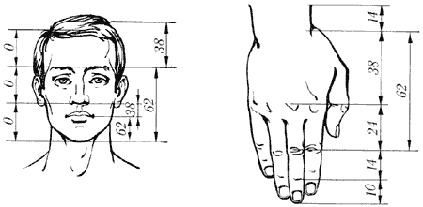
8.Проверить закон углов.
Величина среднего углового отклонения ветки соответствует меньшей из двух частей, на которые делится полный угол при золотом сечении. Проверить этот закон на гербариях растений.
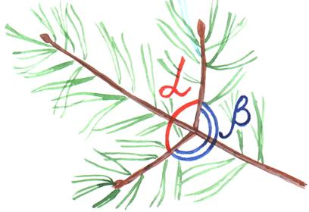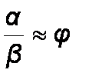
9.Найти золотые пропорции звездчатых додекаэдров.
Дан звездчатый додекаэдр. Его можно получить, надставив на гранях додекаэдра правильные пирамиды. Измерьте боковые ребра и основания этих пирамид. Найти отношение основания к боковому ребру.
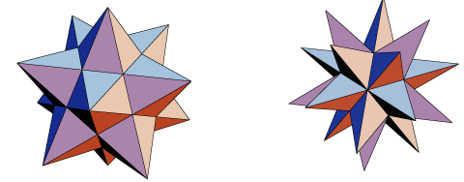
10.Золотые пропорции бумажной ленты
Бумажная лента постоянной ширины завязана простым узлом и затем расправлена так, что узел стал плоским. Какую фигуру образует узел. Провести его диагонали и найти отношение стороны фигуры к её диагонали. Как называются получившиеся треугольники?
11.Построение пентаграммы.
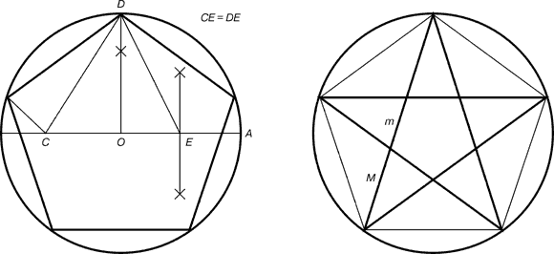
Для построения пентаграммы необходимо построить правильный пятиугольник. Способ его построения разработал немецкий живописец и график Альбрехт Дюрер (1471...1528). Пусть O – центр окружности, A – точка на окружности и Е – середина отрезка ОА. Перпендикуляр к радиусу ОА, восставленный в точке О, пересекается с окружностью в точке D. Пользуясь циркулем, отложим на диаметре отрезок CE = ED. Длина стороны вписанного в окружность правильного пятиугольника равна DC. Откладываем на окружности отрезки DC и получим пять точек для начертания правильного пятиугольника. Соединяем углы пятиугольника через один диагоналями и получаем пентаграмму. Все диагонали пятиугольника делят друг друга на отрезки, связанные между собой золотой пропорцией. Каждый конец пятиугольной звезды представляет собой золотой треугольник. Его стороны образуют угол 36° при вершине, а основание, отложенное на боковую сторону, делит ее в пропорции золотого сечения.

